**Tabla de Contenido**

1. Introducción

1.1. Propósito del sistema

1.2. Objetivos y restricciones de diseño

1.3. Referencias

2. Arquitectura del Sistema

2.1. Arquitectura lógica (descomposición en subsistemas)

2.2. Arquitectura física (topología del sistema)

3. Diseño del sistema

**1. Introducción**

***1.1. Propósito del sistema***

El propósito general del sistema es brindar una solución para el desenvolvimiento diario de las empresas tipo 24/7 , estas empresas tendrán en el sistema la manera más fácil de organizar sus tareas y repartirlas a su personal de acuerdo a las habilidades , tiempos y criticidad de la tarea , además de poder ver estadísticas del trabajo realizado .

***1.2. Objetivos y restricciones de diseño***

Dentro de infraestructura tecnológica que debe tener el sistema tenemos :

* + El manejador de base de datos a utilizar será mysql
  + El sistema será instalado en un VPS , con el sistema operativo ubuntu server 12.04
  + Para acceder a él se necesitará conexión a internet.
  + Los usuarios podrán acceder desde cualquier computadora ,o tablet con conexión a internet a través de la ruta del administrador del sistema.

• Sobre los componentes de software , se estará utilizando el lenguaje de programación PYTHON y su framework web Django, mientras que en la interfaz gráfica a utilizará HTML5 , como todo es software libre esto ahorra gastos de desarrollo.

• Contará con un sistema de seguridad proveído por el módulo Auth de Django , el cual nos permite el cifrado de contraseñas y el manejo de perfiles y cuentas.

***1.3. Referencias***

Las referencias a la tecnología , arquitectura del framework y los estándares en la interfaz de usuario se pueden encontrar el los siguientes links.

Python : <http://python.org/>

Django : <https://www.djangoproject.com/>

mysql : <http://www.mysql.com/>

html5 : <http://www.w3schools.com/>

**2. Arquitectura del Sistema**

***2.1. Arquitectura lógica*** (descomposición en subsistemas)

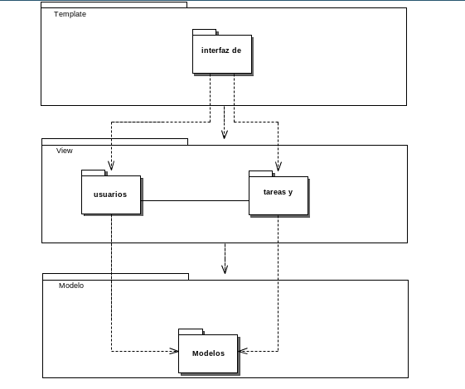

***2.2. Arquitectura física (topología del sistema)***

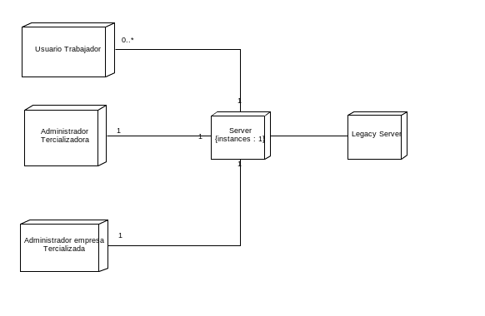

3. Diseño del sistema

